クラウドプログラミング最終レポート

18RS078　田中謙冴

1. プログラムの概要

今回作成したプログラムは、クイズを作成して、作成したクイズを解き点数を他のユーザと競うことができるプログラムである。

1. プログラムの使い方

図を使いながら、本プログラムについて説明したいと思う。

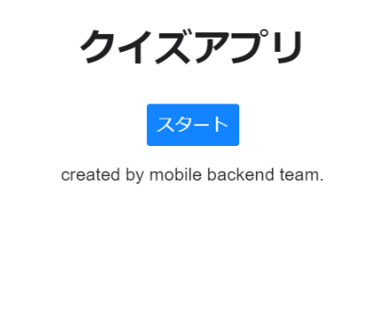

図1　スタート画面

まず、プログラムを起動すると図1のスタート画面が表示される。

この画面でスタートボタンを押すことで、図2のログイン画面に移行する。

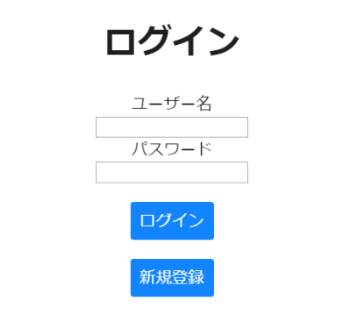

図2　ログイン画面

すでに登録をしている場合は、ユーザ名とパスワードを打ち込んでログインする。登録をしていない場合は、ユーザ名とパスワードを打ち込んで、新規登録のボタンを押すことで、mobile backend上にデータが登録される。

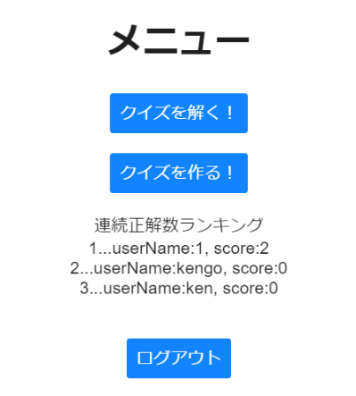

図3　メニュー画面

ログインを済ませると図3のメニュー画面に移行する。ここでは、まずクイズを作成する。クイズを作るボタンを押すことで、図4のクイズ登録画面に移行し、オリジナルのクイズを作成することができる。

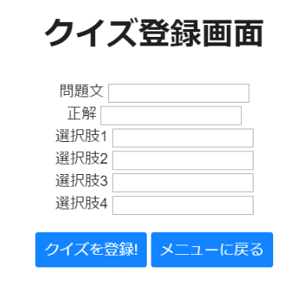

図4　クイズ登録画面

オリジナルのクイズを作成後、クイズを登録ボタンを押すことでmobile backendにクイズのデータが登録される。クイズの登録が終わったら、メニューに戻るボタンを押して、図3のメニュー画面に戻る。

メニュー画面でクイズを解くボタンを押すと、図5のクイズ画面が表示され、クイズを解くことができる。

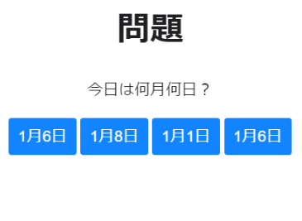

図5　クイズ画面

問題に正解すると、図6のような画像が表示される。なお、連続して正解することで、「～問連続正解中！」の文字が画面に表示される。

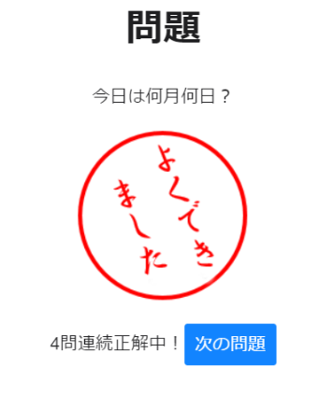

図6　問題の正解画面

また、連続正解数のランキング機能を搭載しているため、図3のメニュー画面にランキングが表示される。

1. 元にしたプログラムと改良点

本プログラムは、講義中に利用したmobile backendのサンプル＆チュートリアルの中にあった、クイズのプログラムを元にして作成している。

改良点は、会員登録やログインに失敗した場合に、日本語のエラーメッセージを表示させるようにした点、作成できるクイズの選択肢が3枠だったものを4枠にするなどである。

また、失敗した改良点としては、BGMを追加し、プログラムの動作中に流す点と作成した4枠目の選択肢を、クイズを解く画面で表示させる点である。

1. 感想

クラウドプログラミングの授業では、配布されたプログラムを改良し、先生のサポートがあったため簡単にプログラムを作れたが、自分の力だけで改良を加えるとなると、とても難しく挫折するような場面が多く感じた。

GitHubの使い方などを学ぶことはでき、クラウドプログラミングというものに少しだけでも触れることができたので、今後の大学生活の中でさらに理解を深めていき、オリジナルのプログラムを一から作成できるようになりたいと思う。

1. プログラムなどの引用元

今回、元にしたプログラムや追加したBGMなどは以下に記述する。

* クイズアプリ:mobile backendサンプルチュートリアル(Monacaでクイズアプリを作る)

[https://mbaas.nifcloud.com/doc/current/tutorial/monaca_quiz_01.html]

* BGM:魔王魂(カジノ04)

[https://maoudamashii.jokersounds.com/archives/game_maoudamashii_5_casino04.html]